Отчёт по лабораторной работе 2
Дискреционное разграничение прав в Linux. Основные атрибуты
Серебрякова Дарья Ильинична
Содержание

Цель работы
Получение практических навыков работы в консоли с атрибутами файлов, закрепление теоретических основ дискреционного разграничения доступа в современных системах с открытым кодом на базе ОС Linux

Выполнение лабораторной работы
Создаю учетную запись пользователя guest, задаю пароль и вхожу в систему под этим пользователем (рис. 1).
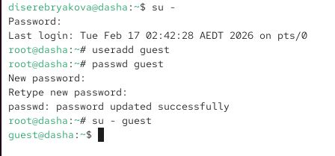
Создание учетной записи
Определяю директорию, в которой нахожусь, уточняю имя пользователя и его группы (рис. 2).
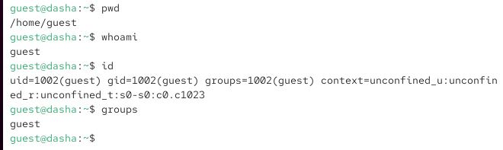
Пользователь
Просматриваю файл со своей учетной записью (рис. 3).
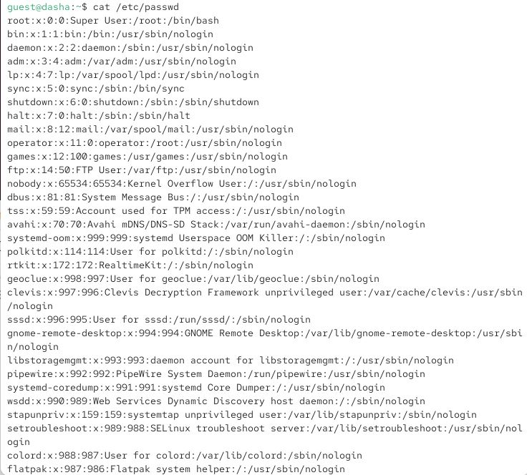
Просмотр файла
Выясняю, что мой uid = 0, gid = 0 (рис. 4).
Учетная запись
Определяю существующие в системе директории и проверяю, какие расширенные атрибуты установлены на поддиректориях (рис. 5).
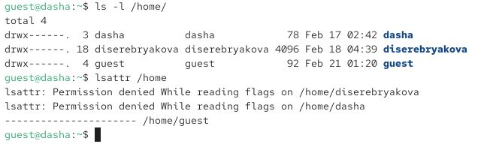
Просмотр директорий
Создаю в домашней директории поддиректорию dir1, определяю какие права доступа и расширенные атрибуты были выставлены на директорию (рис. 6).
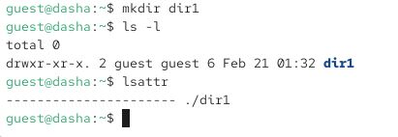
Поддиректория
Снимаю с директории все атрибуты (рис. 7).
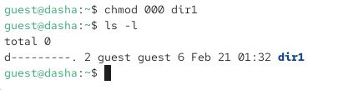
Снятие атрибутов
Пытаюст создать в директории dir1 файл file1 (рис. 8).
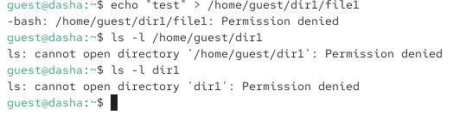
Создание файла
Выполняю действия, необходимые для заполнения таблицы (рис. 9).
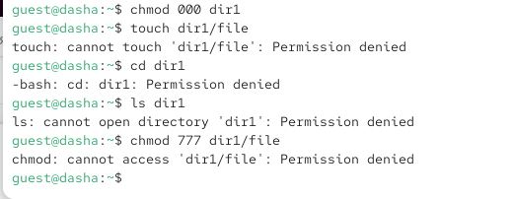
Заполнение таблицы

Выводы
Получила практические навыки работы в консоли с атрибутами файлов, закрепила теоретические основы дискреционного разграничения доступа в современных системах с открытым кодом на базе ОС Linux

